- 采购内容：电脑椅、候诊椅、文件中抽橱、更衣橱采购项目
- 采购要求：
名称 | 技术要求 | 预计采购数量 | 供应商资格要求
电脑转椅 | 电镀五星脚，带脚轮，可升降气压棒，网布饰面，电镀座椅框架，颜色黑色。 | 20把 | 1、在中国境内注册，具有独立法人资格并满足询价要求供货能力的供应商；  2、供应商须具备有效期内的营业执照；  3、本项目不接受同一供应商多个方案报价，不接受联合体报价；  4、成交公司需提供加；  5、控制总价42525.00元，超过控制总价视为无效报价。质保期1年。
候诊椅 | 规格1860*640*840，三人一组，矮背，铝合金脚架，中间带扶手，扶手不带皮，八角横梁，PU棉饰面，颜色绿色。 | 10把
龙立中二文件橱 | 1850mm*850mm*390mm，0.8mm钢板 | 10件
龙立六门更衣橱 | 1850mm*900mm*450mm，0.8mm钢板 | 8件
电脑桌 | 1400mm*750mm*700mm，四抽屉二把锁 | 6张
电脑桌 | 1200mm*750mm*600mm，四抽屉二把锁 | 3张
主机托盘 | 长40厘米，宽25.5，高10厘米内径23厘米，带滑轮、刹车 | 30个
三、供应商注意事项：
1.供应商提供纸质报价单一份（必须密封现场递交），报价单提交后不予退还。（本次采购不接受同一供应商多个方案报价及联合体报价）
2.响应文件递交截止时间： 2022年10月27日14:00
3.采购会议时间： 2022年10月27日14:00
4.采购会议地点： 寿光市中医医院设备科
5.联系人: 马先生（电话：13562635239）
张先生（电话：05365038338）
6.本次采购采用现场唱标的形式，均以人民币报价，一轮报价，报价金额应包含设备供货（包装运输、装卸、设备就位）、安装调试、培训、各种辅助材料、税费、设备质保、服务人员差旅、检测检验、设备售后服务承诺范围内的服务等所有费用。
*7.评审原则：符合采购需求、质量服务相等且报价最低。
附件1
报价单
序号 | 采购项目 | 所投产品规格型号  及技术参数 | 计量  单位 | 采购  数量 | 单价（元） | 金额（元） | 质保期 | 备注
1 | 电脑转椅 |  | 把 | 20 |  |  | 1年
2 | 候诊椅 |  | 把 | 10 |  |  | 1年
3 | 龙立中二文件橱 |  | 件 | 10 |  |  | 1年
4 | 龙立六门更衣橱 |  | 件 | 8 |  |  | 1年
5 | 电脑桌 |  | 张 | 6 |  |  | 1年
6 | 电脑桌 |  | 张 | 3 |  |  | 1年
7 | 主机托盘 |  | 个 | 30 |  |  | 1年
合计
注：根据实际供货数量结算。
公司名称：(盖章)
法人或授权代表：
联系电话：
日期：
附件2
转椅、候诊椅、文件柜、更衣橱、电脑桌、主机托盘
材质要求
1、转椅：电镀五星脚，带脚轮，可升降气压棒，网布饰面，电镀座椅框架，颜色黑色。
2、候诊椅：规格1860*640*840，三人一组，矮背，铝合金脚架，中间带扶手，扶手不带皮，八角横梁，PU棉饰面，颜色绿色。
附图：
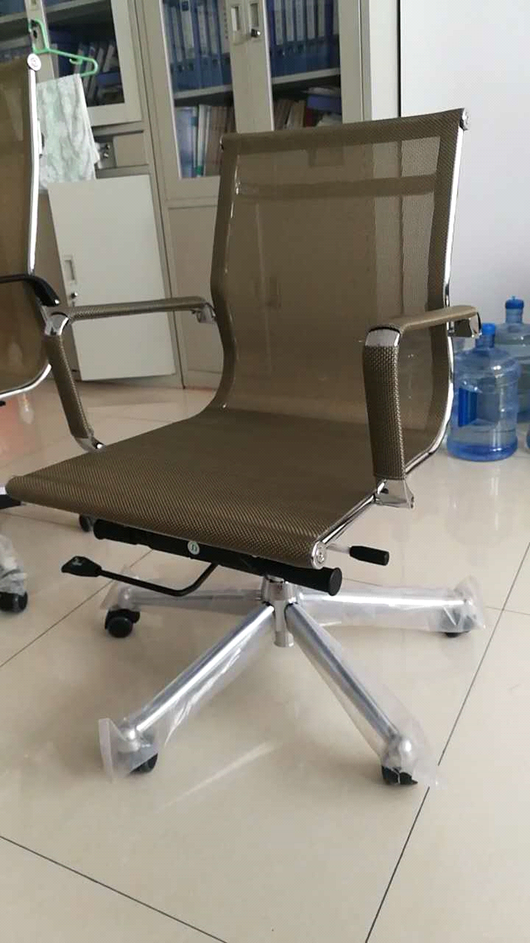
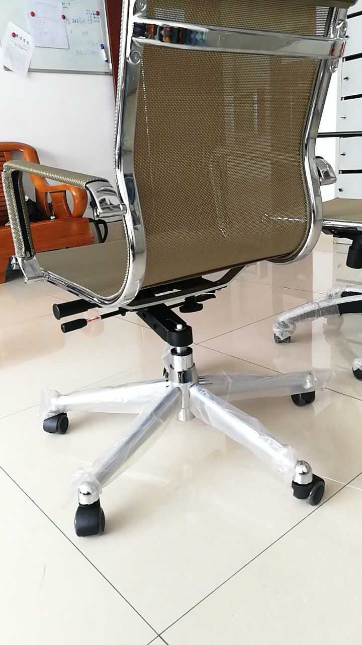
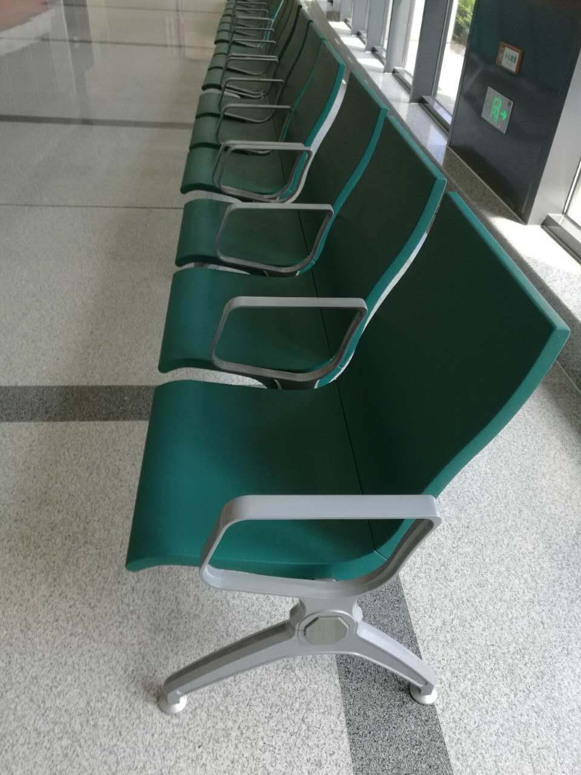

3、 龙立中二抽文件柜，规格1850mm*850mm*390mm，0.8mm钢板；
龙立六门更衣柜规格，规格1850mm*900mm*450mm，0.8mm钢板。
附图：
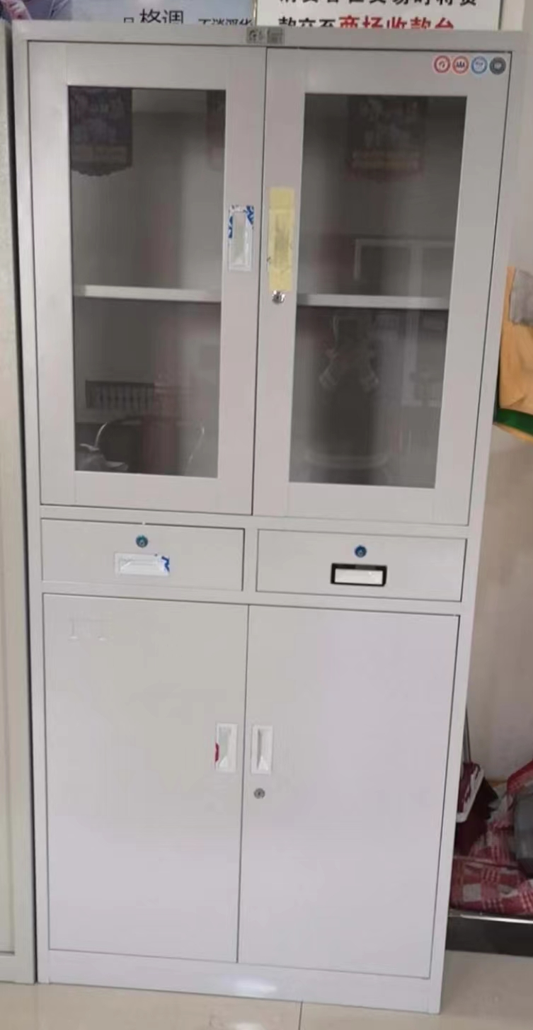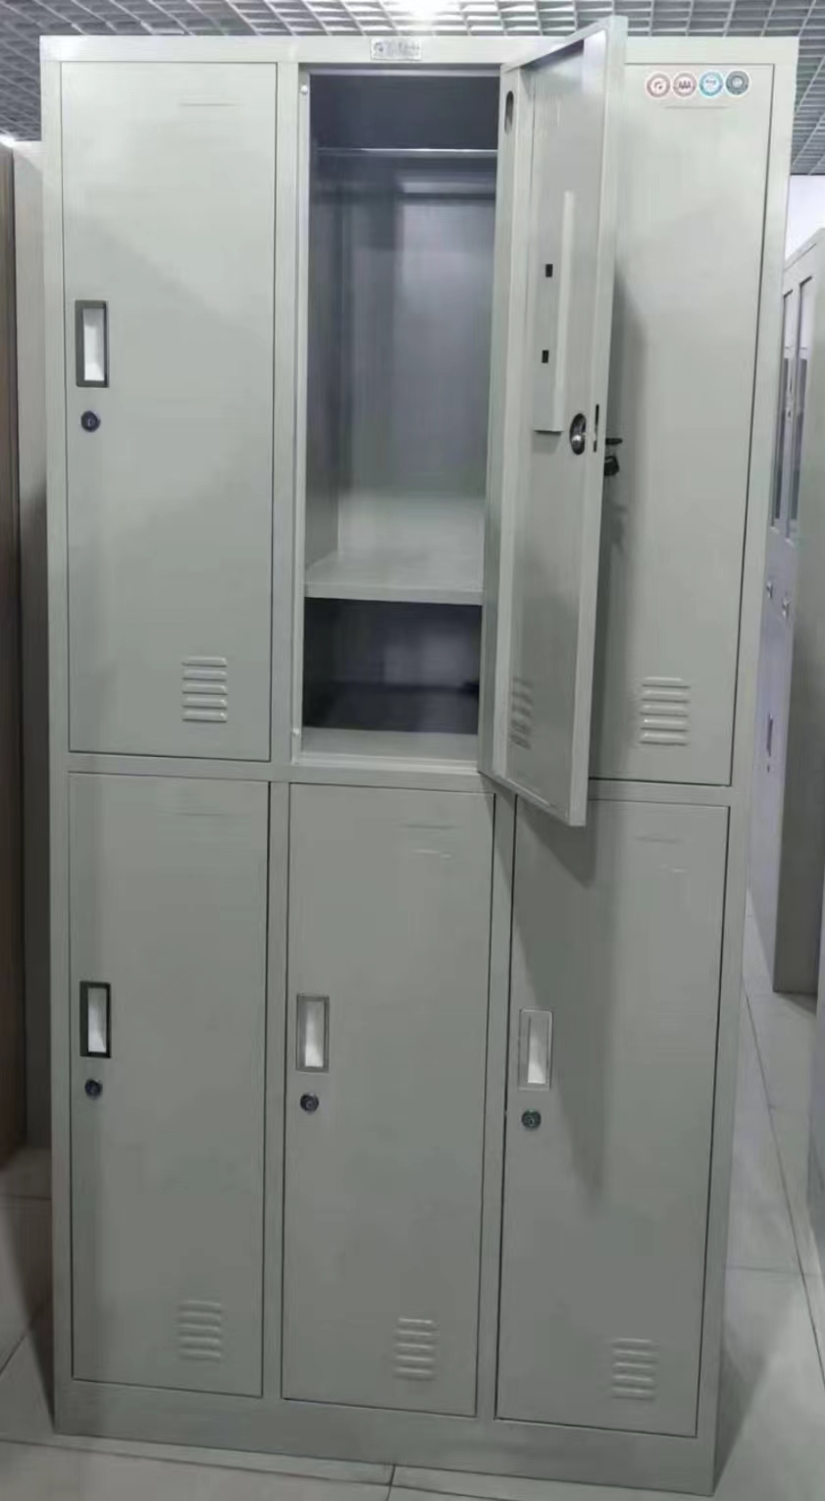
4、办公桌，材质人造板，规格（1）1400mm*750mm*700mm，四抽屉二把锁。规格（2）1200mm*750mm*600mm，四抽屉二把锁。
附图：
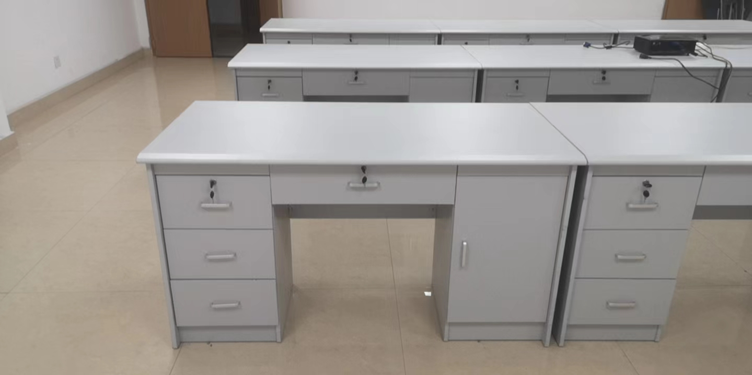

5、主机托盘，长40厘米，宽25.5，高10厘米内径23厘米，带滑轮、刹车。
附图：
